Unión Internacional de Telecomunicaciones
Oficina de Normalización de las Telecomunicaciones

 |  | Ginebra, 30 de octubre de 2019
Ref.: | Addéndum 1  a la Carta Colectiva TSB 8/12  CE 12/MA | A:  - las Administraciones de los Estados Miembros de la Unión;  - los Miembros de Sector del UIT-T;  - los Asociados que participan en los trabajos de la Comisión de Estudio 12;  - las Instituciones Académicas de la UIT
Tel.: | +41 22 730 6828
Fax: | +41 22 730 5853
Correo-e: | tsbsg12@itu.int
Web: | http://itu.int/go/tsg12
Asunto: | Reunión de la Comisión de Estudio 12  Ginebra, 26 de noviembre al 5 de diciembre de 2019
Muy Señora mía/Muy Señor mío,
El siguiente tema de trabajo, objeto del proceso de aprobación alternativo, recibió comentarios durante el periodo de examen adicional del APP-66 y se someterá a aprobación en la próxima reunión de la Comisión de Estudio 12 del UIT-T, que se celebrará en Ginebra del 26 de noviembre al 5 de diciembre de 2019:
– Proyecto de revisión de la Recomendación UIT-T Y.1540, Servicio de comunicación de datos con protocolo Internet – Parámetros de calidad de funcionamiento relativos a la disponibilidad y la transferencia de paquetes de protocolo Internet.
El proyecto de texto y las observaciones de la última llamada, así como la revisión adicional, pueden consultarse en la siguiente dirección: https://www.itu.int/ITU-T/aap/AAPRecDetails.aspx?AAPSeqNo=8439.
Le deseo una reunión agradable y productiva.
Atentamente,  (firmado)  Chaesub Lee  Director de la Oficina de Normalización  de las Telecomunicaciones | 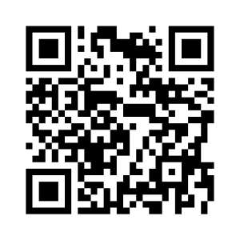CE 12 del UIT-T
 | Última información sobre la reunión

